
МИНОБРНАУКИ РОССИИ
Федеральное государственное бюджетное образовательное учреждение
высшего образования
«МИРЭА - Российский технологический университет»
РТУ МИРЭА

Институт Информационных Технологий
Кафедра инструментального и прикладного программного обеспечения

ОТЧЕТ ПО ПРАКТИЧЕСКОЙ РАБОТЕ №8

по дисциплине
«Проектирование информационных систем»

Студент группы:ИКБО-04-22 __Кликушин В.И._ (Ф. И.О. студента)

Преподаватель __Ткаченко Д.И.__
(Ф.И.О. преподавателя)

Москва 2025

СОДЕРЖАНИЕ
ВВЕДЕНИЕ 4
1 ЦЕЛЬ И ЗАДАЧИ РАБОТЫ 6
2 РАСЧЕТ ИНФОРМАЦИОННОЙ ЭНТРОПИИ ПРОЕКТИРУЕМОЙ СИСТЕМЫ 7
2.1 Описание предметной области 7
2.2 Описание ЭСЕ 7
2.3 Наполнение системы 8
2.4 Математические расчеты 9
2.5 Расчет математического ожидания информационного блока системы 9
2.6 Расчет дисперсии информационного блока системы 10
2.7 Расчет среднеквадратического отклонения 10
2.8 Расчет энтропии системы 11
2.9 Параметры проектируемой ИС 11
ЗАКЛЮЧЕНИЕ 12
СПИСОК ИНФОРМАЦИОННЫХ ИСТОЧНИКОВ 13
ПРИЛОЖЕНИЯ 15

ВВЕДЕНИЕ
Современная индустрия видеоигр представляет собой не только сферу развлечений, но и мощную экономическую экосистему, где виртуальные предметы приобретают реальную ценность. Внутриигровые покупки, такие как скины, оружие и другие аксессуары, стали неотъемлемой частью игрового опыта, позволяя игрокам персонализировать своих персонажей и улучшать взаимодействие с игровым миром. Эти цифровые товары, доступные для покупки в игровом мире, включают скины оружия, косметические аксессуары и персонализированные элементы геймплея [1].
Одной из самых популярных и динамично развивающихся игр в этом контексте является Counter-Strike 2 (бывший Counter-Strike: Global Offensive). С момента своего выхода в 2012 году шутер привлек миллионы игроков по всему миру, став не только популярной киберспортивной дисциплиной, но и платформой для активной торговли внутриигровыми предметами. На сегодняшний день Counter-Strike 2 стабильно занимает первое место среди самых популярных игр на платформе Steam, ежедневно привлекая более миллиона игроков (Приложение А). Экономика внутриигровых предметов стала важной частью культуры Counter-Strike, где редкие скины для оружия могут продаваться за десятки тысяч долларов, создавая целую индустрию вокруг коллекционирования и торговли виртуальными предметами.
Актуальность разработки информационной системы CSFloat обусловлена стремительным ростом рынка внутриигровых предметов в CS2. Скины и другие виртуальные активы стали неотъемлемой частью игровой культуры, а их стоимость может достигать значительных сумм. Однако, несмотря на популярность и высокую ликвидность этих активов, пользователи сталкиваются с рядом проблем: риски мошенничества и необходимость в надежных платформах для торговли, отсутствие удобных инструментов для отслеживания цен, сложности в анализе рыночной динамики.
CSFloat призвана стать решением этих проблем, предоставляя пользователям удобный и безопасный инструмент для работы с внутриигровыми предметами. Система будет предлагать функционал для сравнения предложений и совершения сделок, отслеживания цен, анализа рыночных трендов. Актуальность разработки такой системы подтверждается не только ростом интереса к CS2, но и общей тенденцией к цифровизации экономики, где виртуальные активы играют все более важную роль (Приложение Г).

1 ЦЕЛЬ И ЗАДАЧИ РАБОТЫ
Цель работы: изучить методы расчета информационной энтропии проектируемой системы и применить их для анализа степени неопределенности данных в рамках проектирования информационной системы.
Задачи: освоить теоретические основы информационной энтропии, включая формулу Шеннона, провести анализ данных проектируемой системы для определения ключевых параметров, влияющих на энтропию, выполнить расчет энтропии системы на основе выявленных параметров, проинтерпретировать полученные результаты и оценить их влияние на проектирование информационной системы.

2 РАСЧЕТ ИНФОРМАЦИОННОЙ ЭНТРОПИИ ПРОЕКТИРУЕМОЙ СИСТЕМЫ

2.1 Описание предметной области
Торговля осуществляется посредством отправки предложений обмена в Steam между продавцом и покупателем. Площадка выступает в роли гаранта и обеспечивает безопасную сделку. Баланс начисляется после проверки системой факта получения предмета покупателем.
В рамках торговли авторизованные пользователи могут публиковать предметы на продажу, включая выбор и дальнейшее изменение параметров продажи (цена, описание, тип продажи, режим продажи), покупать предметы других пользователей системы (отправлять предложения со своей ценой, покупать выставленные предметы, делать ставки на аукционе), пополнять и выводить баланс на площадке. Вывести можно только баланс, полученный от продажи предметов. Для вывода и депозита денежных средств обязательно прохождение процедуры KYC.
Пользователи могут просматривать полную историю транзакций, обменов, и торговых предложений за всю историю профиля.
Авторизация происходит через аккаунт Steam. Система предусматривает прохождение процедуры KYC для депозита и вывода средств, а также повышения максимально допустимого баланса пользователя и максимально допустимой стоимости его магазина.

2.2 Описание ЭСЕ
Элементарная семантическая единица (ЭСЕ) – неделимая единица информации, использующаяся в ИС. ЭСЕ представляет собой завершенную контекстную конструкцию, вызываемую в результате поиска по различным атрибутам или в результате тех или иных команд в виде отклика или отчета. В случае исследования системы CSFloat за элементарную семантическую единицу была выбрана одна из характеристик поиска, а именно число листингов, возвращаемых на запрос конкретного предмета Counter-Strike 2.

2.3 Наполнение системы
Проектируемая информационная система может быть наполнена практически любым количеством элементов базы данных. Их количество ограничиваются только параметрами сервера.
В рамках данной работы Система была наполнена 320 ЭСЕ (полный список представлен в приложении Д). Структуризация ведется по количеству листингов, возвращаемых на запрос конкретного предмета. В приложении Е представлен скрипт, который вычисляет количество листингов на определенные типы предметов. В рамках ограничений объема данной работы невозможно привести полный перечень всех записей ЭСЕ, поэтому пример первых десяти записей приведен в Таблице 2.3.1.
Таблица 2.3.1 - Список элементарных семантических единиц
Наименование | Параметр
MP7 | Skulls (Field-Tested) | 139
MP7 | Special Delivery (Minimal Wear) | 66
MP7 | Olive Plaid (Minimal Wear) | 17
MP7 | Tall Grass (Field-Tested) | 69
StatTrak MP7 | Armor Core (Minimal Wear) | 132
MP7 | Vault Heist (Battle-Scarred) | 23
MP7 | Asterion (Minimal Wear) | 75
StatTrak MP7 | Akoben (Field-Tested) | 116
StatTrak MP7 | Just Smile (Well-Worn) | 179
MP7 | Akoben (Factory New) | 71

2.4 Математические расчеты
Для дальнейшего исследования проектируемой ИС необходимо рассчитать вероятности, с которыми ЭСЕ принимает то или иное значение. Для оценки этих вероятностей было принято решение разбить весь диапазон значений на N (N=10) дискретных величин с шагом в k (k=20). Для упрощения расчетов написан скрипт, представленный в Приложении Ж. Расчеты ведутся с помощью Формулы 2.4.1.

$P\left(ξ\right)=\frac{n}{N},$ (2.4.1)

где n – благоприятное число исходов (в данном случае число листингов, попадающих в данный диапазон);
N – общее число исходов.
В таблице 2.4.1 приведены возможные значения, принимаемые ЭСЕ и их вероятности.
Таблица 2.4.1 – Ряд распределения
№ | x | P(x)
1 | 10 | 18 / 318 = 0.056
2 | 30 | 48 / 318 = 0.150
3 | 50 | 37 / 318 = 0.116
4 | 70 | 48 / 318 = 0.150
5 | 90 | 39 / 318 = 0.122
6 | 110 | 39 / 318 = 0.122
7 | 130 | 31 / 318 = 0.097
8 | 150 | 19 / 318 = 0.059
9 | 170 | 28 / 318 = 0.088
10 | 190 | 11 / 318 = 0.034

2.5 Расчет математического ожидания информационного блока системы
Математическим ожиданием случайной величины называется сумма произведений всех возможных значений случайной величины на вероятности этих значений. Рассчитаем математическое ожидание для нашей системы, взяв за случайную величину число листингов. Расчет математического ожидания информационного блока выполняется по Формуле 2.5.1.

$M_{x_{i}}=\sum_{i=0}^{n}{[p_{i}*x_{i}]}$ (2.5.1)

Используя данные из Таблицы 2.4.1, получаем:

$$M\left(10\right)=89.1824 [листингов]$$

Таким образом, наиболее вероятное количество листингов на запрос находится в районе $89.1824$ [листингов].

2.6 Расчет дисперсии информационного блока системы
Расчет дисперсии информационного блока выполняется по Формуле 2.6.1.

$D_{x_{i}}=\sum_{i=0}^{n}{[p_{i}*{{(x}_{i})}^{2}]}-{[\sum_{i=0}^{n}{(p_{i}*x_{i})}]}^{2}$ (2.6.1)

Используя данные из Таблицы 2.4.1, получаем:

$$D\left(10\right)=2481.0925[{листингов}^{2}]$$

2.7 Расчет среднеквадратического отклонения
Расчет среднеквадратического отклонения информационного блока выполняется по Формуле 2.7.1.

$σ_{x_{i}}=\sqrt{D_{x_{i}}}=\sqrt{2481.0925}=49.810$ (2.7.1)

Используя значение дисперсии, получаем:

$$σ\left(10\right)=49.810[листингов]$$

2.8 Расчет энтропии системы
Энтропия системы – это сумма произведений вероятностей различных состояний системы на логарифмы этих вероятностей, взятая с обратным знаком (Формула 2.8.1).

$H\left(x\right)=-\sum_{i=0}^{n}{[p_{i}*\log_{a}{p_{i}}]}$ (2.8.1)

За основание логарифма $a$ возьмем двоичную систему счисления. Используя данные из Таблицы 2.4.1, получаем:

$$H\left(x\right)=3.2086 [бит]$$

2.9 Параметры проектируемой ИС
В данной практической работе был осуществлен расчет основных характеристик проектируемой ИС, и получены результаты, представленные в Таблице 2.9.1:
Таблица 2.9.1 – Параметры проектируемой ИС
Параметр | Значение
Математическое ожидание информационного блока | 89.1824 [листингов]
Допустимый разброс значений смысловых информационных блоков (дисперсия) | 2481.0925 [листингов²]
Среднеквадратическое отклонение | 49.810 [листингов]
Энтропия информационного наполнения | 3.2086 [бит]

ЗАКЛЮЧЕНИЕ
В рамках практической работы изучена теория информационной энтропии как меры неопределенности данных. На основе анализа параметров проектируемой системы проведены расчеты по формуле Шеннона. Результаты расчетов позволили количественно оценить уровень хаотичности информации в системе и выявить области, требующие оптимизации. Полученные данные могут быть использованы для улучшения структуры базы данных, минимизации избыточности информации и повышения эффективности обработки данных в проектируемой информационной системе.

СПИСОК ИНФОРМАЦИОННЫХ ИСТОЧНИКОВ
- Лобанов, А. А. Проектирование информационных систем / А. А. Лобанов, Ю. С. Лобанова, Е. Н. Абраш, Н. В. Братусь. – Издание 2-е, переработанное и дополненное. – Киров : Межрегиональный центр инновационных технологий в образовании, 2023. – 86 с. – ISBN 978-5-907743-35-9. – DOI 10.52376/978-5-907743-35-9. – EDN RYPTAD.
- ГОСТ 7.32—2017. Межгосударственный стандарт. Система стандартов по информации, библиотечному и издательскому делу. Отчет о научно-исследовательской работе. Структура и правила оформления.
- ГОСТ 19.701—90 ЕСПД (ИСО5807−85). Межгосударственный стандарт. Схемы алгоритмов, программ, данных и систем. Обозначения условные и правила выполнения.
- ГОСТ 34.201—2020. Межгосударственный стандарт. Информационные технологии. Комплекс стандартов на автоматизированные системы. Виды, комплектность и обозначение документов при создании автоматизированных систем.
- ГОСТ 34.602—2020. Межгосударственный стандарт. Информационные технологии. Комплекс стандартов на автоматизированные системы. Техническое задание на создание автоматизированной системы.
- ГОСТ Р 59853—2021. Национальный стандарт Российской Федерации. Информационные технологии. Комплекс стандартов на автоматизированные системы. Автоматизированные системы. Термины и определения.
- Прищепко Д. А. Внутриигровые покупки продуктов в онлайн-играх, на примере видеоигры "CS: GO" // Форум молодых ученых. 2023. №7 (83). URL: https://cyberleninka.ru/article/n/vnutriigrovye-pokupki-produktov-v-onlayn-igrah-na-primere-videoigry-cs-go (Дата обращения: 02.03.2025).
- Левочкина, Г. А. Проектирование информационных систем : Учебник и практикум / Г. А. Левочкина, В. И. Грекул, Н. Л. Коровкина. – 1-е изд.. – Москва : Издательство Юрайт, 2020. – 1 с. – (Высшее образование). – ISBN 978-5-9916-8764-5. – EDN EKYYCQ.
- Грекул, В. И. Проектирование информационных систем. Курс лекций: Учебное пособие для студентов вузов, обучающихся по специальностям в области информационных технологий / В. И. Грекул, Г. Н. Денищенко, Н. Л. Коровкина. – Москва, Саратов : Интернет-Университет Информационных Технологий (ИНТУИТ), Вузовское образование, 2017. – 303 с. – ISBN 978-5-4487-0089-7. – EDN ZUZDSN.
- Грекул В.И. Методические основы управления ИТ-проектами: учебник / Грекул В.И., Коровкина Н.Л., Куприянов Ю.В. - Саратов: Профобразование, 2021. - 467 c.- Текст: электронный // Электронно-библиотечная система IPR BOOKS. - URL: https://www.iprbookshop.ru/102193.html (Дата обращения: 30.11.2023). - Режим доступа: для авторизир. Пользователей.
- Market for «Counter-Strike 2» Digital Items Hits New High. URL: https://www.bloomberg.com/news/articles/2025-03-07/market-for-counter-strike-2-digital-items-hits-all-time-high (Дата обращения: 08.03.2025).

ПРИЛОЖЕНИЯ
Приложение А — Рейтинг самых популярных игр в Steam (актуальные данные за 02.03.2025).
Приложение Б — Осмотр скинов в Counter-Strike 2, характеристики скинов.
Приложение В — Контракты на обмен в Counter-Strike 2.
Приложение Г — Рост капитализации рынка скинов Counter-Strike 2 (актуальные данные за 08.03.2025).
Приложение Д — Полный список элементарных семантических единиц (актуальные данные за 10.04.2025).
Приложение Е — Скрипт для парсинга количества лотов.
Приложение Ж — Скрипт для разбиения последовательности на интервалы.

Приложение А
Рейтинг самых популярных игр в Steam (актуальные данные за 02.03.2025)
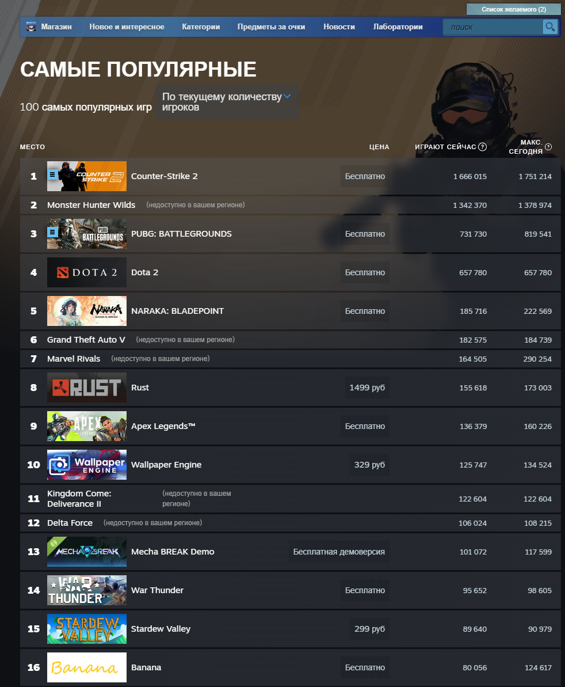
Рисунок А.1 - Рейтинг самых популярных игр в Steam (актуальные данные за 02.03.2025)

Приложение Б
Осмотр скинов в Counter-Strike 2, характеристики скинов
Для получения сведений о предмете и генерации изображения скина достаточно знать его ссылку на осмотр (inspect link). Она выглядит следующим образом: steam://rungame/730/76561202255233023/+csgo_econ_action_preview%20S76561198328083127A42347400448D4813862018795463131.
В такой ссылке закодирована информация о предмете.
S76561198328083127 - ID владельца скина;
A42347400448 - Asset ID (уникальный идентификатор скина в инвентаре);
D4813862018795463131 - уникальный идентификатор предмета.
Некоторые сайты используют локальный клиент CS2 для загрузки inspect-ссылки и делают автоматический скриншот.
В Counter-Strike 2 игроки могут осматривать скины оружия в специальном меню. Карточка осмотра скина представляет собой интерфейсный элемент, содержащий детальную информацию о предмете, его визуальных характеристиках и игровых параметрах (Рисунок Б.1).
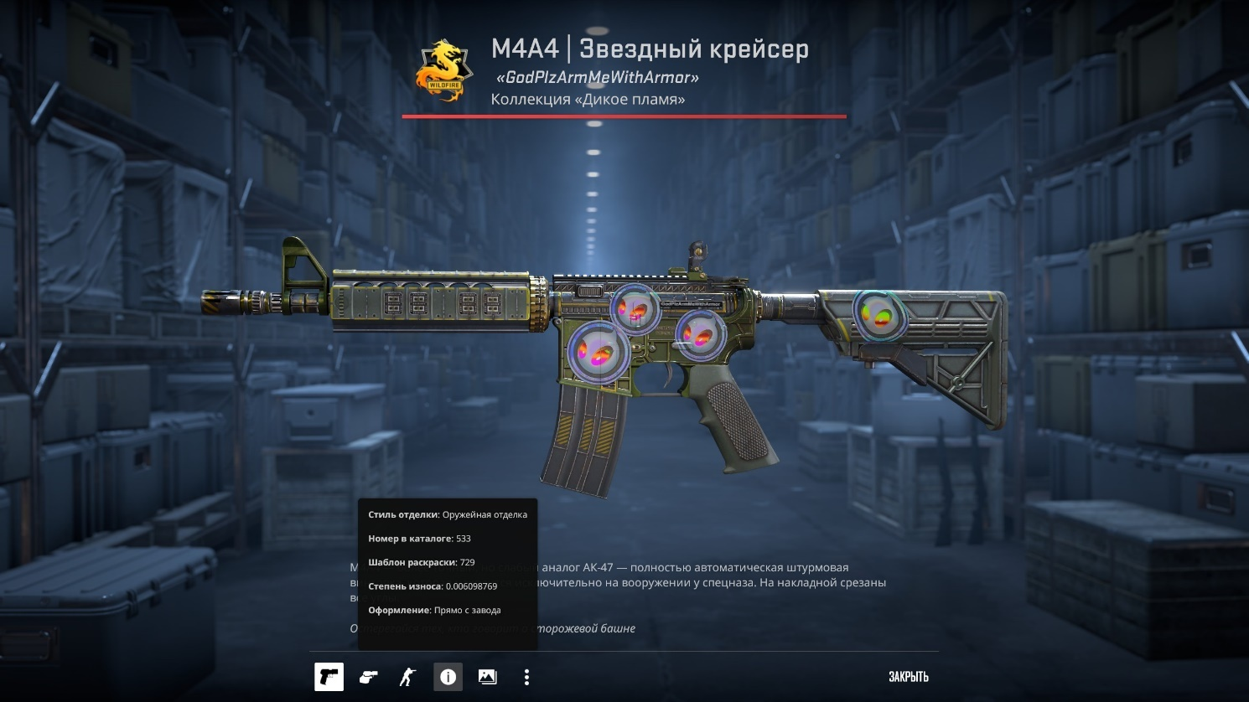
Рисунок Б.1 – Пример карточки осмотра
Основными элементами карточки являются крупное изображение скина в центре карточки, позволяющее рассмотреть все его детали, название скина, именной ярлык (при его наличии), название коллекции, к которой относится скин, редкость скина, определяющаяся его цветовой градацией. Более детальная информация представлена при наведении на элемент кружка с восклицательным знаком. На информационной карточке указывается стиль отделки, номер в каталоге, шаблон раскраски, степень износа, оформление конкретного скина.
Стиль отделки (тип отделки, стиль покрытия, finish style) — это способ, которым был нанесен скин. Каждый стиль представляет собой реальную оружейную или отделочную технику. На данный момент существует девять стилей отделки, у каждого из которых есть официальное описание от Valve.
- Сплошное покрытие (Сплошной цвет, Solid Color). Самый простой вариант – это простое одноцветное покрытие без каких-либо рисунков или узоров. Официальное определение: «Перед сборкой отдельные детали оружия окрашиваются в четыре уникальных цвета». Примеры скинов: Candy Apple, Sand Dune, Bulldozer. На Рисунке Б.2 представлен скин с этим стилем отделки.
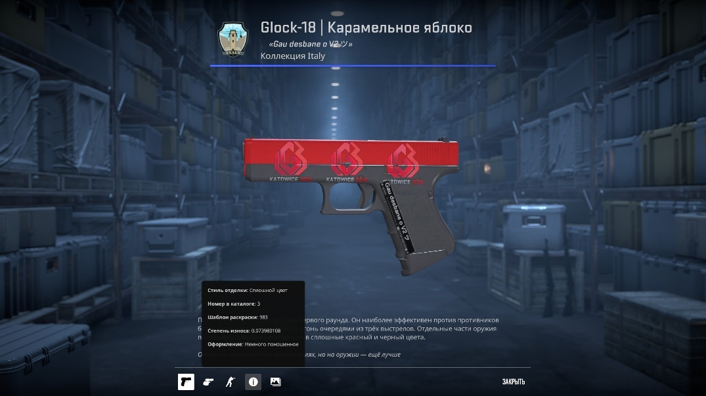
Рисунок Б.2 - Скин со стилем отделки «Сплошное покрытие»
- Аэрозольная краска (Spray-Paint). Это покрытие – более сложный вариант предыдущего. С технической точки зрения здесь используется трипланарное проецирование – наложение изображения на поверхность оружия, как если бы краску распылили на него, используя трафарет рисунка. В эту категорию попадают большинство дизайнов с камуфляжной раскраской. Официальное определение: «Оружие окрашено несколькими слоями краски по трафарету». Примеры скинов: Safari Mesh, Predator, Radiation Hazard. На Рисунке Б.3 представлен скин с этим стилем отделки.
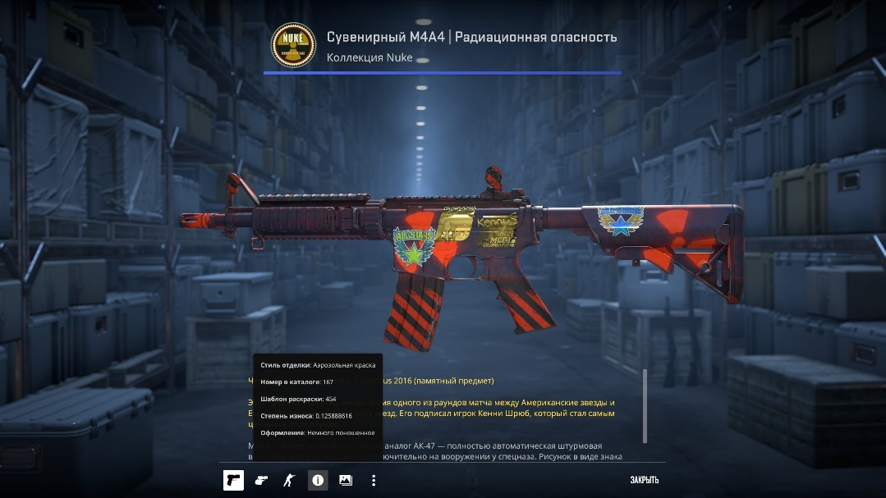
Рисунок Б.3 - Скин со стилем отделки «Аэрозольная краска»
- Гидрография (Аквапечать, Hydrographic). Этот способ отделки предполагает, что на отдельные элементы оружия наносится рисунок, в то время как другие остаются однотонными. Обычно в такой отделке используются до четырех цветов, хотя дополнительные могут появляться благодаря эффекту градиента. Официальное определение: разобранные части оружия опускаются на поверхность резервуара с водой через плавающую гидрографическую пленку. Она приклеивается к загрунтованным частям оружия, покрывая поверхность узором. Примеры скинов: Pit Viper, Forest DDPAT, Laminate. На Рисунке Б.4 представлен скин с этим стилем отделки.
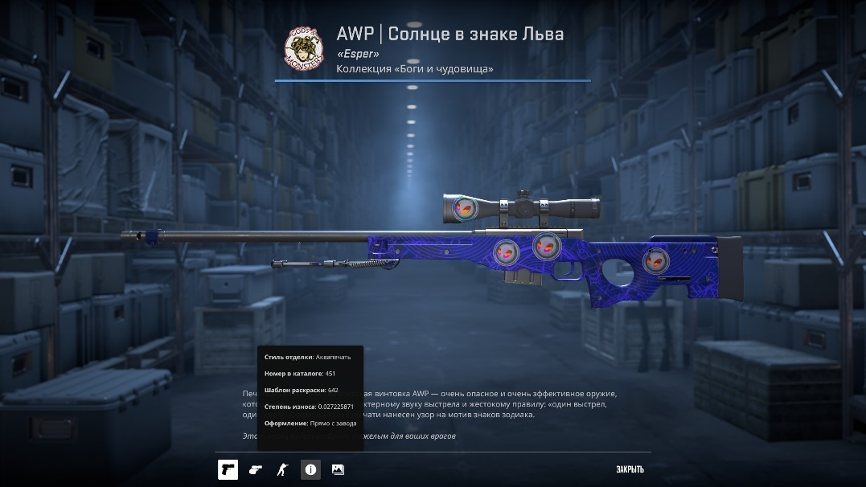
Рисунок Б.4 - Скин со стилем отделки «Гидрография»
- Патина (Patina). Химическая реакция, при которой на металлических частях образуется затвердевшая оболочка. Примеры скинов: Case Hardened, Blue Steel, Brass. На Рисунке Б.5 представлен скин с этим стилем отделки.
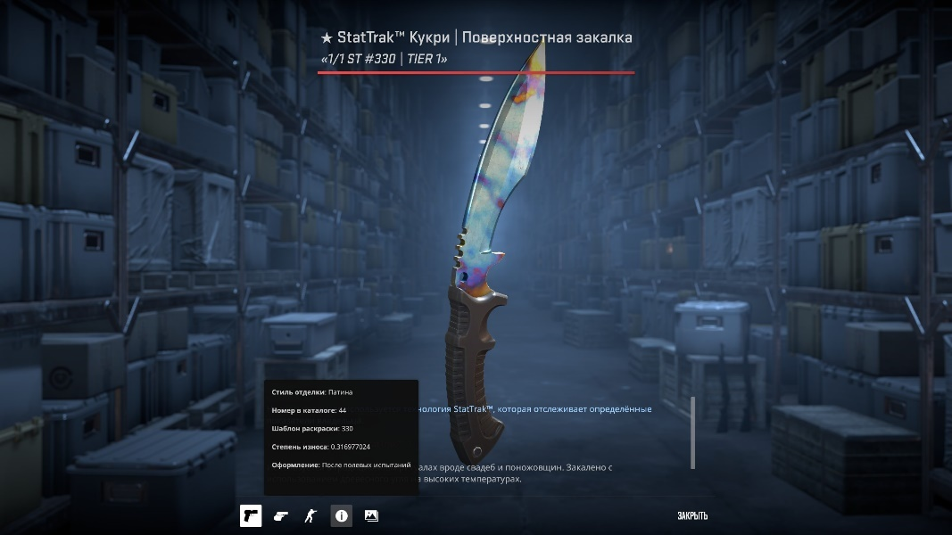
Рисунок Б.5 - Скин со стилем отделки «Патина»
- Эксклюзивная окраска (Custom Paint Job). Этот вариант отделки позволяет скинмейкерам получить максимум свободы при наложении изображений и текстур на поверхность оружия. Расположение текстуры на дизайнах из этой категории всегда фиксировано и не зависит от паттерн-индекса. При повышении степени износа краска стирается, и под ней появляется серый базовый слой. Официальное определение: «Этот стиль позволяет создавать исключительно индивидуальные образы в полной цветовой гамме». Примеры скинов: Asiimov, Neo-Noir, Redline. На Рисунке Б.6 представлен скин с этим стилем отделки.
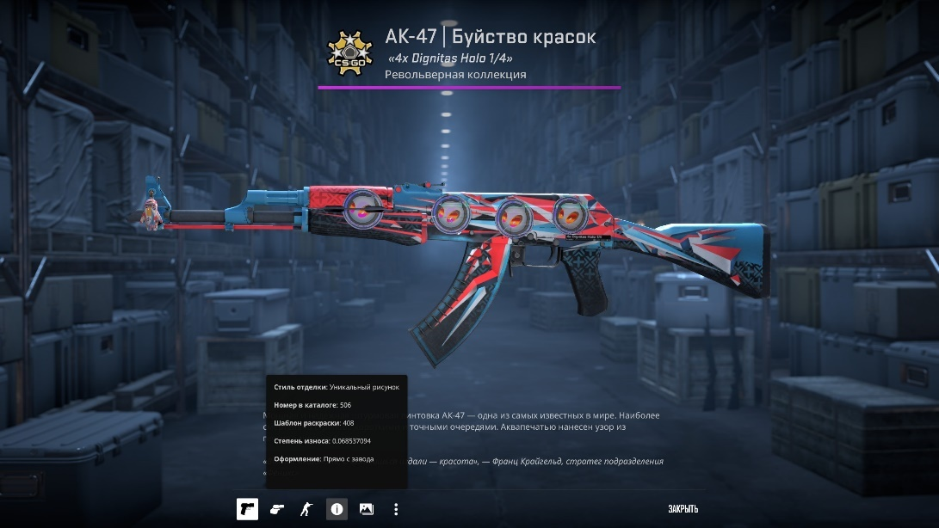
Рисунок Б.6 - Скин со стилем отделки «Эксклюзивная окраска»
- Оружейная отделка (Gunsmith). В этом стиле используется сочетание патины и эксклюзивного окрашивания. Примеры скинов: AWP Prince, AK-47 Fuel Injector, M4A4 The Emperor. На Рисунке Б.7 представлен скин с этим стилем отделки.
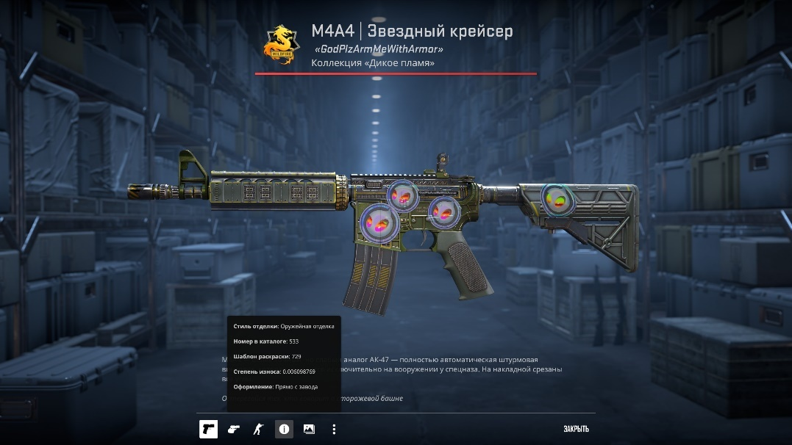
Рисунок Б.7 - Скин со стилем отделки «Оружейная отделка»
- Анодированное покрытие (Anodized). Анодированное покрытие всегда использует только один цвет, который применяется не ко всем элементам оружия. Обычно для этой отделки выбирают яркие оттенки, а покрытие имеет металлический блеск. Официальное определение: «Многие материалы нельзя анодировать, и вместо этого эффект часто имитируют, покрывая хромированную основу карамельной краской». Примеры скинов: Hot Rod, Anodized Navy. На Рисунке Б.8 представлен скин с этим стилем отделки.
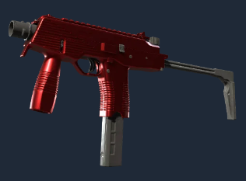
Рисунок Б.8 - Скин со стилем отделки «Анодированное покрытие»
- Многоцветное анодирование (Anodized Multicolored Style). Карамельная краска может быть нанесена разноцветным узором. В реальном мире методы могут включать приклеиваемые трафареты. Примеры скинов: Blue Phosphor, Carbon Fiber, Army Sheen. На Рисунке Б.9 представлен скин с этим стилем отделки.
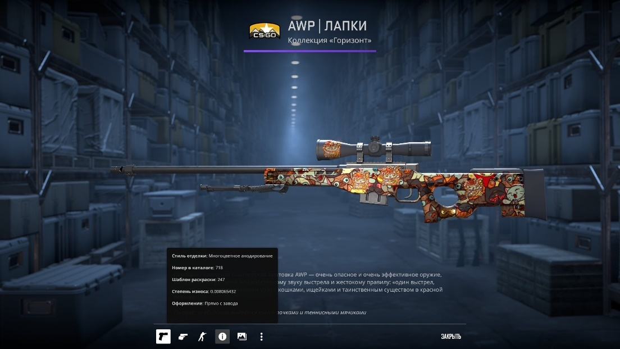
Рисунок Б.9 - Скин со стилем отделки «Многоцветное анодирование»
- Анодирование с аэрографией (Anodized Airbrushed). Имитация нанесение краски с помощью ручной аэрографии. Примеры скинов: Fade, Blaze. На Рисунке Б.10 представлен скин с этим стилем отделки.
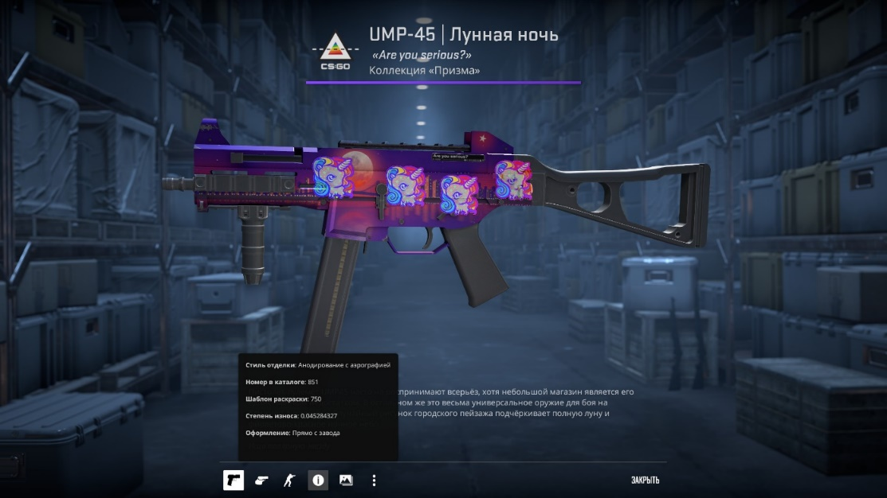
Рисунок Б.10 – Скин со стилем отделки «Анодирование с аэрографией»
Номер в каталоге (каталог покрытия, finish catalog) — это номер, который присваивается каждому скину, но не оружию. Например, для скина «Case Hardened» это 44, и в этой линейке скинов каждое оружие будет иметь 44 номер.
Шаблон раскраски (паттерн, pattern, paint seed, pattern template) — это номер паттерна, одной из 1000 областей на текстуре паттерна, которая накладывается на оружие. Всего их 1000, от 0 до 999. Все они выпадают с одинаковым шансом, но некоторые скины с определенными паттернами могут оцениваться игроками дороже. На Рисунке Б.11 представлен пример наложения текстуры паттерна «Case Hardened» на нож Karambit.
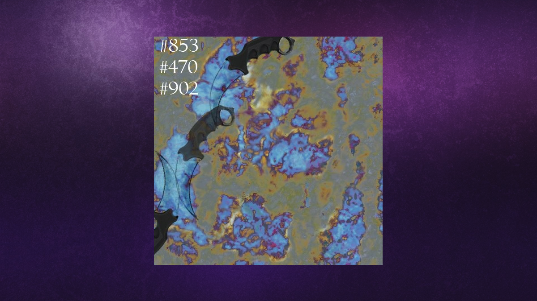
Рисунок Б.11 - Пример наложения текстуры паттерна «Case Hardened» на нож Karambit
На Рисунке Б.12 представлен упомянутый ранее нож Керамбит со скином «Case Hardened» и паттерном 902.
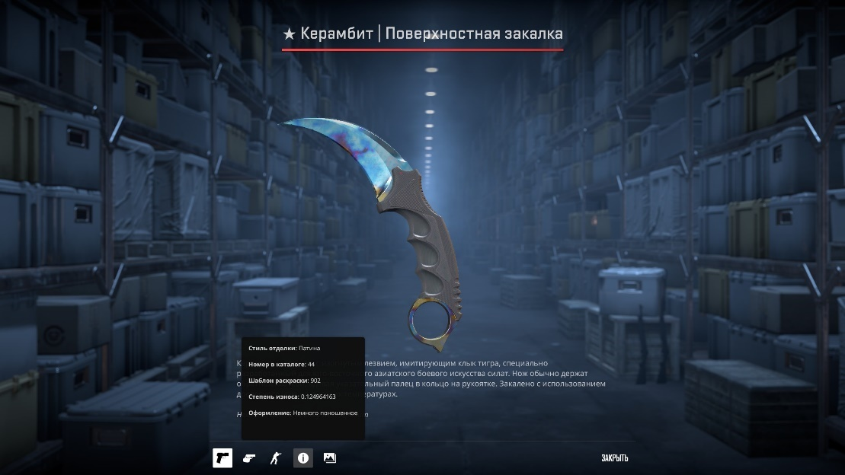
Рисунок Б.12 – Нож Керамбит Поверхностная закалка с паттерном 902
На Рисунке Б.13 представлен тот же нож Керамбит с тем же скином «Поверхностная закалка», но с паттерном 903.
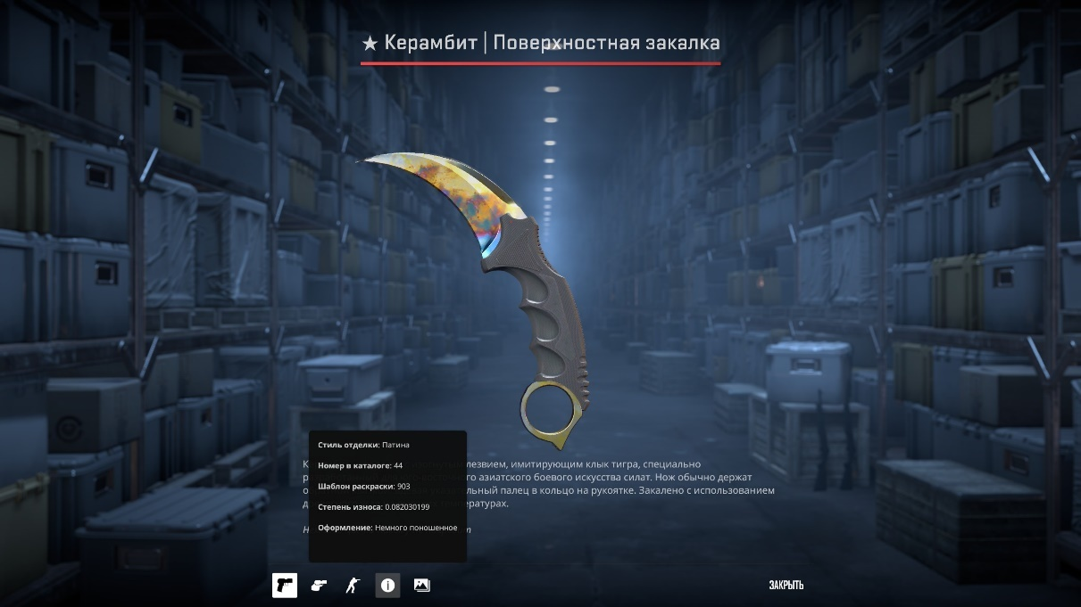
Рисунок Б.13 - Нож Керамбит Поверхностная закалка с паттерном 903
Несмотря на то, что рассматривается два идентичных предмета с одним скином, их внешний вид значительно отличается друг от друга из-за разных шаблонов раскраски.
Износ предметов колеблется от состояния «прямо с завода» до «закаленного в боях». Качество предмета (его износ) определяется значением параметра float (степень износа - параметр, определяющий то, в какой степени поврежден скин). Степень износа предмета (float) находится в диапазоне от 0 до 1. Чем выше степень повреждения, тем более неприглядно, неярко и потерто выглядит оружие, нож или пара перчаток. Существует пять вариантов качества скинов в Counter-Strike 2:
- Прямо с завода (Factory New (FN)) – степень износа от 0,00 до 0,07. Новые скины – лучшие предметы, которые отличаются самым высоким качеством, а также внешней эстетичностью. Как следует из названия, они выглядят так, будто прибыли только с завода. На Рисунке Б.14 представлен AK-47 Буйство красок в качестве «Прямо с завода»;
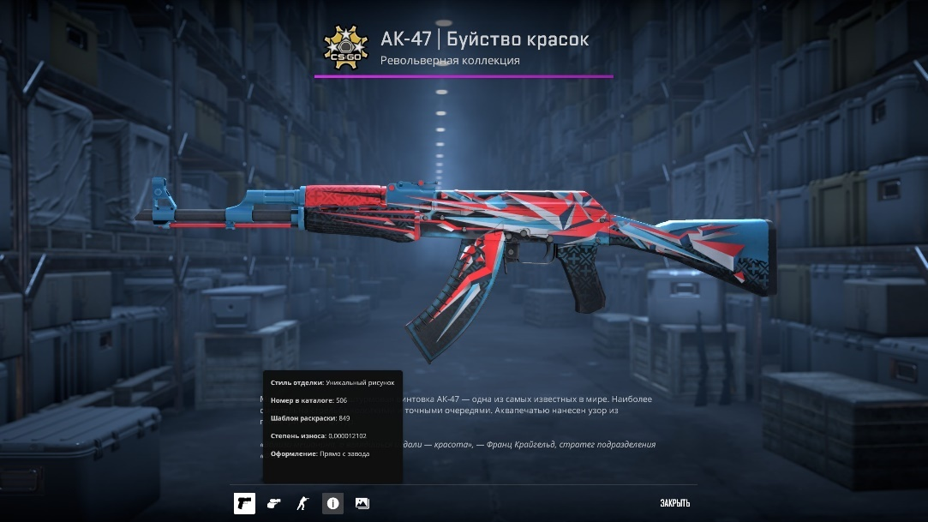
Рисунок Б.14 - AK-47 Буйство красок в качестве «Прямо с завода»
- Немного поношенное (Minimal Wear (MW)) – 0,07-0,15. Скины с минимальным значением износа – это лучший вариант баланса между стоимостью и внешним видом предмета. Они не слишком отличаются внешне от скинов в состоянии прямо с завода. Они имеют незначительные потертости, но это не критично и практически не сказывается на общем виде предметов. На Рисунке Б.15 представлен AK-47 Буйство красок в качестве «Немного поношенное»;
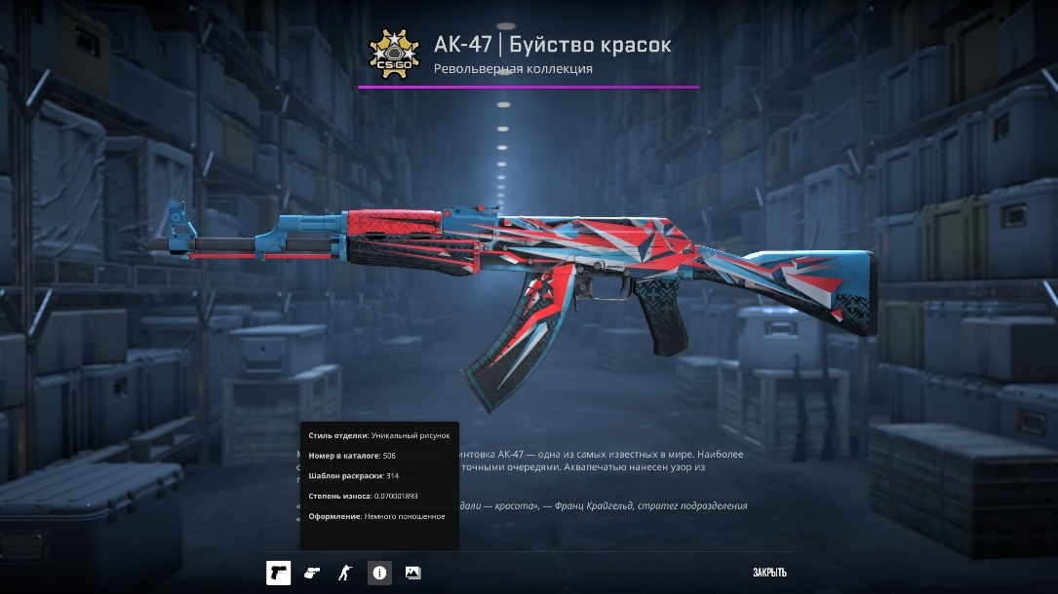
Рисунок Б.15 - AK-47 Буйство красок в качестве «Немного поношенное»
- После полевых испытаний (Field-Tested (FT)) – 0,15-0,37. В этой группе качества скинов внутриигровые предметы, которые имеют следы износа. Это царапины, участки выцветания, а также прочие повреждения. На Рисунке Б.16 представлен AK-47 Буйство красок в качестве «После полевых испытаний»;
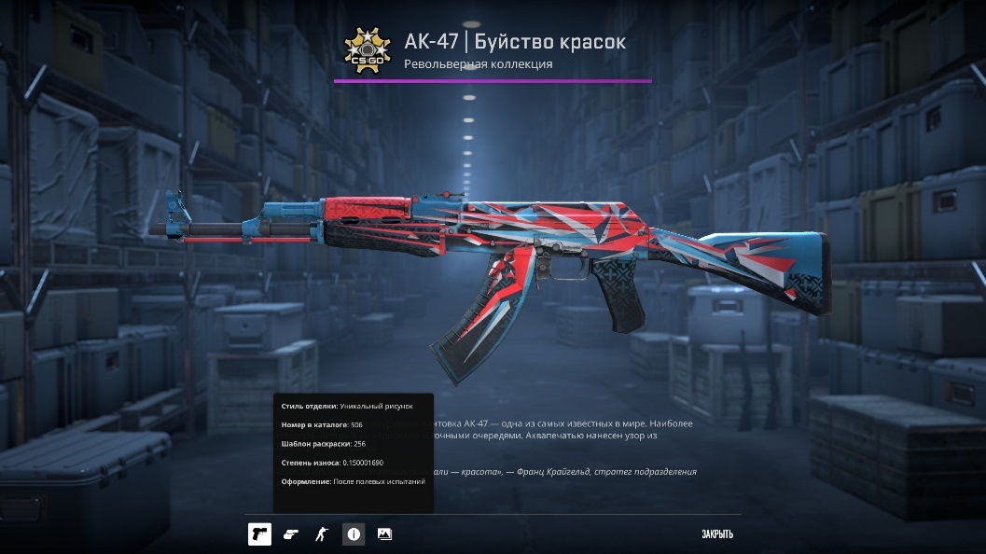
Рисунок Б.16 - AK-47 Буйство красок в качестве «После полевых испытаний»
- Поношенное (Well-Worn (WW)) – 0,37-0,45. Внутриигровые предметы данного типа имеют выраженный износ, при этом они до сих пор сохраняют довольно неплохой внешний вид. На Рисунке Б.17 представлен AK-47 Буйство красок в качестве «Поношенное»;
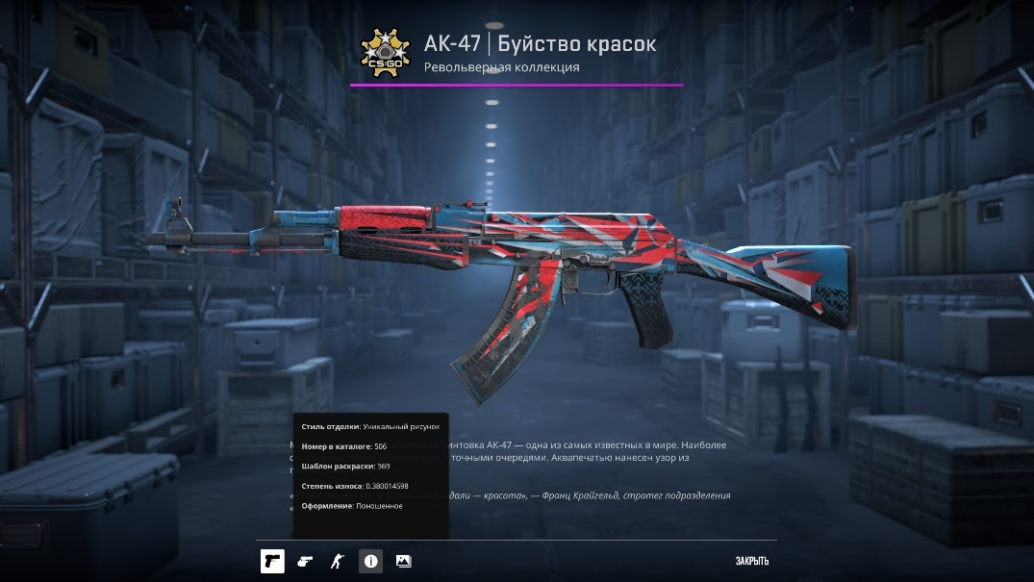
Рисунок Б.17 - AK-47 Буйство красок в качестве «Поношенное»
- Закаленное в боях (Battle-Scarred (BS)) – 0,45 и более. Это наиболее изношенное и худшее качество. У них есть множество царапин, потертостей и выцветаний, что делает их внешний вид значительно потрепанным, в отличие от новых скинов. На Рисунке Б.18 представлен AK-47 Буйство красок в качестве «Закаленное в боях».
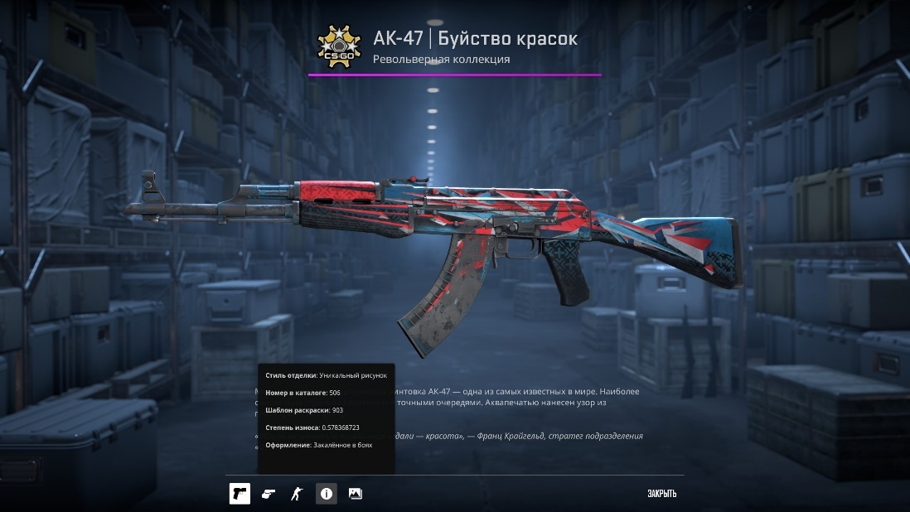
Рисунок Б.18 – AK-47 Буйство красок в качестве «Закаленное в боях»
StatTrak — особенность оружия в Counter-Strike 2, введенная в обновлении Arms Deal. Оружие со счетчиком StatTrak можно получить лишь двумя способами: открыть кейс и купить на торговой площадке Steam. Оружие, оборудованное технологией StatTrak имеет на себе оранжевый дисплей, который показывает количество убийств, совершенных из этого оружия владельцем. На ножах с технологией StatTrak количество убийств нацарапано, а не показано на дисплее (Рисунок Б.5). Убийства ботов не засчитываются системой, независимо от их уровня. Когда оружие с StatTrak находится не у владельца, а у другого игрока, дисплей будет показывать «ERROR» и «UNKNOWN USER». На Рисунке Б.19 представлен предмет с технологией StatTrak.
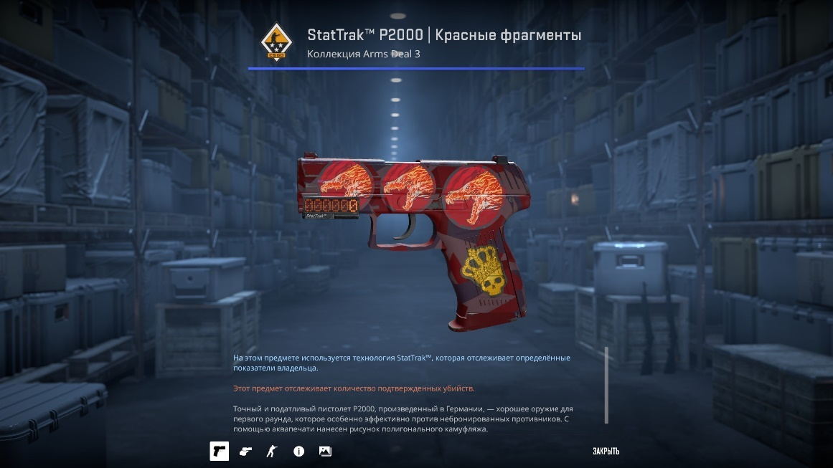
Рисунок Б.19 – StatTrak P2000 Красные фрагменты
Существует восемь уровней редкости для скинов в Counter-Strike 2:
- Ширпотреб (Consumer) – белый цвет.
- Промышленное качество (Industrial) – голубой цвет.
- Армейское качество (Mil-Spec) – синий цвет.
- Запрещенное (Restricted) – фиолетовый цвет.
- Засекреченное (Classified) – розовый цвет.
- Тайное (Covert) – красный цвет.
- Редкое – золотистый цвет.
- Контрабанда (Contraband) – оранжевый цвет.
Скин, относящийся к редкости категории «Контрабанда», это всего один предмет – M4A4 Howl, попавший в данную категорию по причине того, что его оформление нарушило авторское право. На Рисунке Б.20 наглядно представлены уровни редкости скинов в Counter-Strike 2.
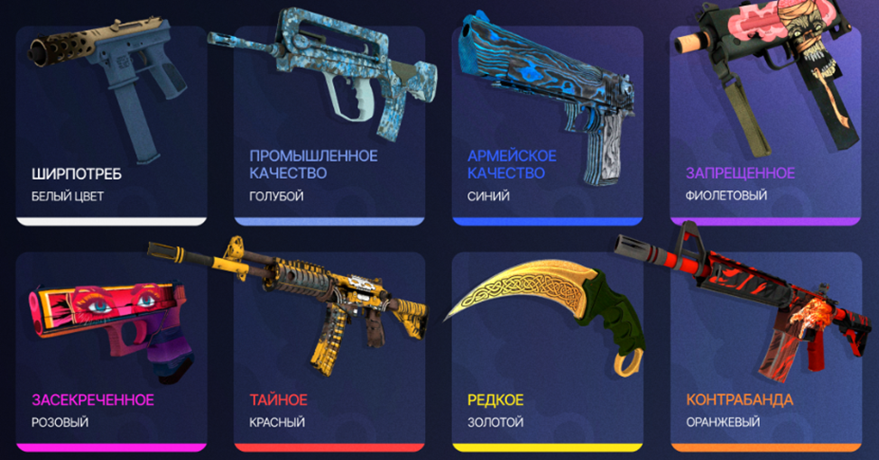
Рисунок Б.20 - Уровни редкости скинов в Counter-Strike 2
Стоит обратить внимание, что категория «Редкое» включает скины только ножей и перчаток, скинов оружия нет.

Приложение В
Контракты на обмен в Counter-Strike 2
Контракт на обмен в Counter-Strike 2 – это функция, позволяющая игрокам обменять десять скинов оружия одинакового качества на скин оружия более высокого уровня.
Чтобы использовать контракты на обмен, необходимо десять скинов одного типа и редкости. Однако не все скины подходят для этого процесса. Ножи, перчатки, контрабанды и сувениры не могут быть использованы в контрактах. Также в одном контракте нельзя объединить скины StatTrak и не-StatTrak.
Скин в результате контракта всегда будет принадлежать к одной из коллекций, к которым принадлежат скины, которые участвуют в контракте. Если смешивать в контракте скины из разных коллекций, то шанс получить тот или иной скин на выходе пропорционален смеси коллекций на входе.
На Рисунке В.1 представлен пример собранного контракта на обмен.
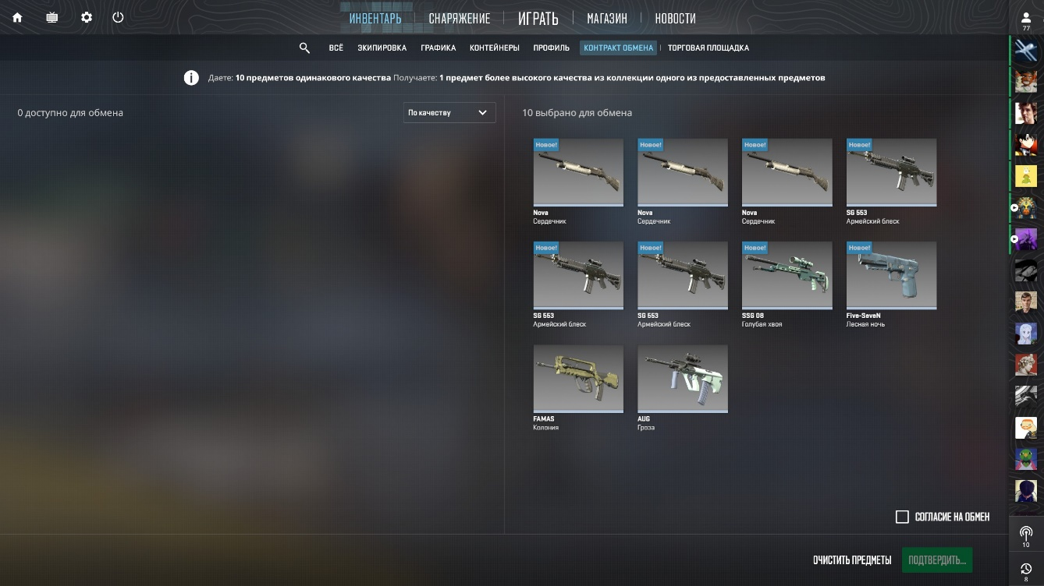
Рисунок В.1 – Собранный контракт на обмен
На Рисунке В.2 представлен результат контракта на обмен.
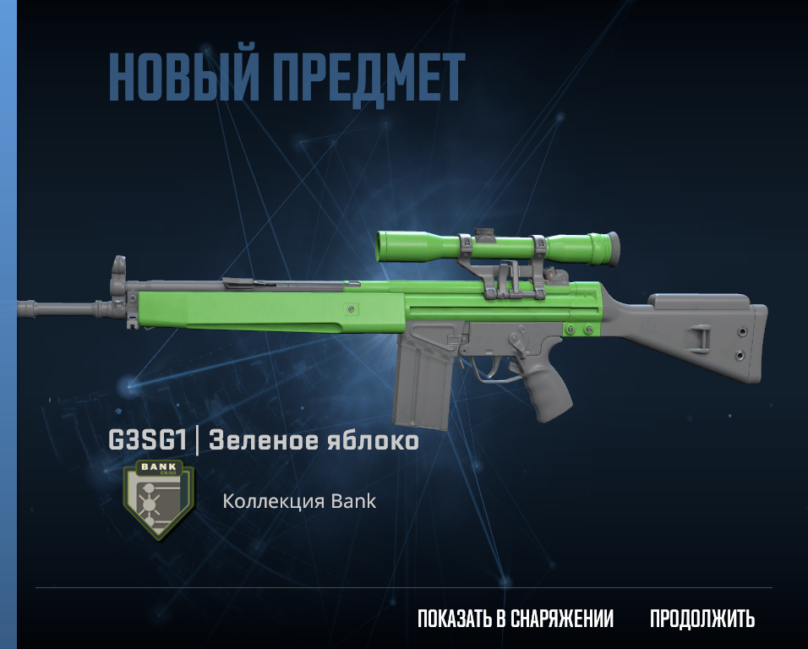
Рисунок В.2 – Результат контракта на обмен
Степень износа полученного скина рассчитывается по следующей условной формуле: средний износ скинов в контракте*возможный диапазон износа получаемого скина + минимальный износ получаемого скина = износ скина на выходе.

Приложение Г
Рост капитализации рынка скинов Counter-Strike 2 (актуальные данные за 08.03.2025)
Рисунок взят из статьи, представленной в списке информационных источников под номеров одиннадцать.
S&P 500 – фондовый индекс, в корзину которого включено 503 акции 500 избранных торгуемых на фондовых биржах США публичных компаний, имеющих наибольшую капитализацию.
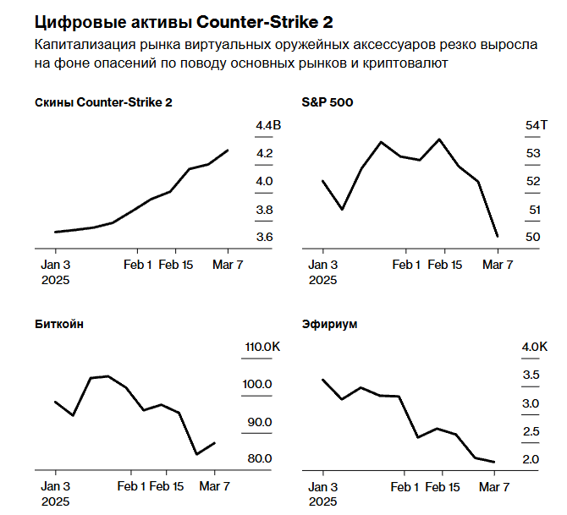
Рисунок Г.1 - Рост капитализации рынка скинов Counter-Strike 2 (актуальные данные за 08.03.2025)

Приложение Д
Полный список элементарных семантических единиц (актуальные данные за 10.04.2025)
Таблица Д.1 - Полный список элементарных семантических единиц (актуальные данные за 10.04.2025)
Наименование | Параметр
MP7 | Skulls (Field-Tested) | 139
MP7 | Special Delivery (Minimal Wear) | 66
MP7 | Olive Plaid (Minimal Wear) | 17
MP7 | Tall Grass (Field-Tested) | 69
StatTrak MP7 | Armor Core (Minimal Wear) | 132
MP7 | Vault Heist (Battle-Scarred) | 23
MP7 | Asterion (Minimal Wear) | 75
StatTrak MP7 | Akoben (Field-Tested) | 116
StatTrak MP7 | Just Smile (Well-Worn) | 179
MP7 | Akoben (Factory New) | 71
StatTrak Galil AR | Black Sand (Battle-Scarred) | 96
StatTrak Galil AR | Akoben (Battle-Scarred) | 94
StatTrak Galil AR | Rocket Pop (Battle-Scarred) | 164
Galil AR | Kami (Factory New) | 94
Galil AR | Hunting Blind (Factory New) | 51
Souvenir Galil AR | Hunting Blind (Factory New) | 166
Galil AR | Hunting Blind (Well-Worn) | 6
StatTrak Galil AR | Kami (Field-Tested) | 195
Galil AR | Tornado (Battle-Scarred) | 44
Galil AR | Sandstorm (Minimal Wear) | 97
Souvenir P250 | Gunsmoke (Field-Tested) | 147
StatTrak P250 | Supernova (Factory New) | 136
P250 | Dark Filigree (Field-Tested) | 31
P250 | Nuclear Threat (Field-Tested) | 27
P250 | Mehndi (Field-Tested) | 34
StatTrak P250 | Hive (Minimal Wear) | 55
P250 | Muertos (Minimal Wear) | 142
Souvenir P250 | Exchanger (Well-Worn) | 35
Souvenir P250 | Facility Draft (Battle-Scarred) | 146
P250 | Verdigris (Well-Worn) | 154
M4A1-S | Cyrex (Factory New) | 179
StatTrak M4A1-S | Bright Water (Minimal Wear) | 38
StatTrak M4A1-S | Flashback (Field-Tested) | 141
M4A1-S | Hyper Beast (Factory New) | 20
StatTrak M4A1-S | Blood Tiger (Minimal Wear) | 105
M4A1-S | Moss Quartz (Factory New) | 67
M4A1-S | Control Panel (Battle-Scarred) | 113
M4A1-S | Control Panel (Well-Worn) | 112
M4A1-S | Basilisk (Battle-Scarred) | 94
M4A1-S | Basilisk (Factory New) | 169
R8 Revolver | Survivalist (Well-Worn) | 132
StatTrak R8 Revolver | Junk Yard (Battle-Scarred) | 98
StatTrak R8 Revolver | Junk Yard (Minimal Wear) | 117
R8 Revolver | Fade (Minimal Wear) | 73
R8 Revolver | Canal Spray (Field-Tested) | 146
R8 Revolver | Skull Crusher (Battle-Scarred) | 77
StatTrak R8 Revolver | Bone Forged (Battle-Scarred) | 173
StatTrak R8 Revolver | Grip (Factory New) | 145
R8 Revolver | Survivalist (Factory New) | 88
Souvenir R8 Revolver | Nitro (Minimal Wear) | 80
StatTrak M249 | System Lock (Minimal Wear) | 80
M249 | Midnight Palm (Minimal Wear) | 81
Souvenir M249 | Midnight Palm (Battle-Scarred) | 126
M249 | Midnight Palm (Factory New) | 70
M249 | System Lock (Factory New) | 109
StatTrak M249 | Magma (Field-Tested) | 91
M249 | Blizzard Marbleized (Field-Tested) | 10
M249 | System Lock (Well-Worn) | 73
StatTrak M249 | Downtown (Factory New) | 114
StatTrak M249 | System Lock (Field-Tested) | 118
Tec-9 | Titanium Bit (Factory New) | 55
Tec-9 | Isaac (Battle-Scarred) | 66
Tec-9 | Isaac (Well-Worn) | 106
Tec-9 | Bamboo Forest (Minimal Wear) | 106
StatTrak Tec-9 | Brother (Battle-Scarred) | 103
StatTrak Tec-9 | Sandstorm (Battle-Scarred) | 96
Tec-9 | Mummy's Rot (Factory New) | 61
Tec-9 | Avalanche (Battle-Scarred) | 125
Tec-9 | Flash Out (Factory New) | 192
StatTrak Tec-9 | Isaac (Factory New) | 17
FAMAS | Hexane (Minimal Wear) | 149
StatTrak FAMAS | Doomkitty (Minimal Wear) | 163
FAMAS | CaliCamo (Minimal Wear) | 78
FAMAS | Hexane (Factory New) | 129
StatTrak FAMAS | Survivor Z (Battle-Scarred) | 78
StatTrak FAMAS | Hexane (Minimal Wear) | 38
FAMAS | CaliCamo (Factory New) | 165
FAMAS | Neural Net (Factory New) | 130
FAMAS | Doomkitty (Minimal Wear) | 123
FAMAS | Pulse (Minimal Wear) | 162
Negev | Anodized Navy (Minimal Wear) | 2
Souvenir Negev | Nuclear Waste (Field-Tested) | 130
Souvenir Negev | Bulkhead (Battle-Scarred) | 39
Negev | Power Loader (Minimal Wear) | 119
StatTrak Negev | Dazzle (Battle-Scarred) | 77
StatTrak Negev | dev_texture (Battle-Scarred) | 33
Souvenir Negev | CaliCamo (Field-Tested) | 106
StatTrak Negev | Terrain (Minimal Wear) | 94
Negev | Nuclear Waste (Field-Tested) | 38
Negev | Power Loader (Well-Worn) | 126
MAC-10 | Indigo (Field-Tested) | 176
StatTrak MAC-10 | Disco Tech (Battle-Scarred) | 36
MAC-10 | Pipe Down (Battle-Scarred) | 78
StatTrak MAC-10 | Classic Crate (Well-Worn) | 72
StatTrak MAC-10 | Button Masher (Field-Tested) | 63
MAC-10 | Amber Fade (Well-Worn) | 5
Souvenir MAC-10 | Calf Skin (Battle-Scarred) | 112
Souvenir MAC-10 | Calf Skin (Well-Worn) | 127
MAC-10 | Nuclear Garden (Field-Tested) | 23
Souvenir MAC-10 | Urban DDPAT (Well-Worn) | 46
StatTrak UMP-45 | Exposure (Factory New) | 37
StatTrak UMP-45 | Moonrise (Minimal Wear) | 105
UMP-45 | Scorched (Field-Tested) | 171
UMP-45 | Metal Flowers (Minimal Wear) | 33
Souvenir UMP-45 | Blaze (Factory New) | 46
UMP-45 | Indigo (Well-Worn) | 52
StatTrak UMP-45 | Labyrinth (Field-Tested) | 178
StatTrak UMP-45 | Riot (Minimal Wear) | 142
UMP-45 | Primal Saber (Battle-Scarred) | 100
UMP-45 | Oscillator (Battle-Scarred) | 153
Desert Eagle | Kumicho Dragon (Field-Tested) | 131
Desert Eagle | Urban DDPAT (Minimal Wear) | 123
Desert Eagle | Heirloom (Battle-Scarred) | 49
Desert Eagle | Night (Battle-Scarred) | 44
Desert Eagle | Mecha Industries (Factory New) | 190
Desert Eagle | Midnight Storm (Factory New) | 96
StatTrak Desert Eagle | Conspiracy (Minimal Wear) | 74
Desert Eagle | Oxide Blaze (Battle-Scarred) | 168
StatTrak Desert Eagle | Conspiracy (Factory New) | 99
Souvenir Desert Eagle | Mudder (Field-Tested) | 7
Souvenir USP-S | Royal Blue (Battle-Scarred) | 29
USP-S | Serum (Field-Tested) | 10
StatTrak USP-S | Blood Tiger (Factory New) | 91
StatTrak USP-S | Flashback (Battle-Scarred) | 40
USP-S | Orion (Minimal Wear) | 111
USP-S | Blood Tiger (Minimal Wear) | 162
StatTrak USP-S | Blood Tiger (Minimal Wear) | 139
USP-S | Blueprint (Battle-Scarred) | 78
USP-S | Blood Tiger (Field-Tested) | 53
Souvenir USP-S | Desert Tactical (Factory New) | 27
XM1014 | Frost Borre (Battle-Scarred) | 2
StatTrak XM1014 | Scumbria (Battle-Scarred) | 30
XM1014 | XOXO (Factory New) | 23
StatTrak XM1014 | Irezumi (Battle-Scarred) | 179
XM1014 | Seasons (Battle-Scarred) | 41
StatTrak XM1014 | Ziggy (Minimal Wear) | 66
XM1014 | Grassland (Minimal Wear) | 28
Souvenir XM1014 | VariCamo Blue (Minimal Wear) | 88
XM1014 | Blue Spruce (Field-Tested) | 69535
XM1014 | XOXO (Field-Tested) | 141
Souvenir PP-Bizon | Brass (Battle-Scarred) | 12
PP-Bizon | Cobalt Halftone (Minimal Wear) | 126
PP-Bizon | Night Riot (Factory New) | 141
Souvenir PP-Bizon | Facility Sketch (Well-Worn) | 109
PP-Bizon | Breaker Box (Minimal Wear) | 33
StatTrak PP-Bizon | Harvester (Battle-Scarred) | 43
Souvenir PP-Bizon | Irradiated Alert (Well-Worn) | 38
Souvenir PP-Bizon | Urban Dashed (Battle-Scarred) | 89
Souvenir PP-Bizon | Urban Dashed (Well-Worn) | 70
PP-Bizon | Embargo (Battle-Scarred) | 59
StatTrak Dual Berettas | Elite 1.6 (Battle-Scarred) | 62
StatTrak Dual Berettas | Shred (Factory New) | 78
StatTrak Dual Berettas | Dualing Dragons (Battle-Scarred) | 108
StatTrak Dual Berettas | Hideout (Factory New) | 200
Dual Berettas | Anodized Navy (Factory New) | 134
StatTrak Dual Berettas | Hideout (Battle-Scarred) | 185
Dual Berettas | Demolition (Field-Tested) | 23
StatTrak Dual Berettas | Flora Carnivora (Minimal Wear) | 181
Dual Berettas | Switch Board (Minimal Wear) | 168
Dual Berettas | Flora Carnivora (Factory New) | 139
AUG | Navy Murano (Well-Worn) | 46
AUG | Wings (Minimal Wear) | 58
AUG | Spalted Wood (Minimal Wear) | 28
Souvenir AUG | Colony (Battle-Scarred) | 121
Souvenir AUG | Carved Jade (Factory New) | 111
AUG | Daedalus (Factory New) | 85
StatTrak AUG | Amber Slipstream (Field-Tested) | 164
Souvenir AUG | Radiation Hazard (Field-Tested) | 183
StatTrak AUG | Amber Slipstream (Battle-Scarred) | 71
AUG | Radiation Hazard (Factory New) | 116
Glock-18 | Snack Attack (Minimal Wear) | 45
Souvenir Glock-18 | Nuclear Garden (Field-Tested) | 17
Glock-18 | Grinder (Field-Tested) | 118
Glock-18 | Groundwater (Field-Tested) | 56
StatTrak Glock-18 | Moonrise (Factory New) | 180
Glock-18 | Night (Minimal Wear) | 163
Glock-18 | Bullet Queen (Minimal Wear) | 59
StatTrak Glock-18 | Grinder (Factory New) | 75
Glock-18 | Groundwater (Well-Worn) | 13
Glock-18 | Sacrifice (Factory New) | 154
AWP | Graphite (Factory New) | 96
AWP | Hyper Beast (Battle-Scarred) | 47
AWP | Duality (Factory New) | 164
StatTrak AWP | PAW (Field-Tested) | 130
AWP | Neo-Noir (Well-Worn) | 27
AWP | Wildfire (Field-Tested) | 115
AWP | PAW (Battle-Scarred) | 106
AWP | Elite Build (Field-Tested) | 166
AWP | Corticera (Minimal Wear) | 167
AWP | Hyper Beast (Minimal Wear) | 90
StatTrak Sawed-Off | Black Sand (Battle-Scarred) | 114
StatTrak Sawed-Off | Origami (Minimal Wear) | 86
Sawed-Off | Apocalypto (Battle-Scarred) | 173
StatTrak Sawed-Off | Origami (Battle-Scarred) | 35
StatTrak Sawed-Off | Black Sand (Well-Worn) | 78
Sawed-Off | Rust Coat (Field-Tested) | 40
Sawed-Off | Origami (Battle-Scarred) | 66
Sawed-Off | Bamboo Shadow (Factory New) | 57
Souvenir Sawed-Off | Irradiated Alert (Well-Worn) | 37
StatTrak Sawed-Off | Spirit Board (Factory New) | 101
G3SG1 | High Seas (Factory New) | 90
G3SG1 | Demeter (Battle-Scarred) | 22
G3SG1 | High Seas (Battle-Scarred) | 129
Souvenir G3SG1 | New Roots (Factory New) | 145
G3SG1 | Dream Glade (Factory New) | 96
Souvenir G3SG1 | Polar Camo (Battle-Scarred) | 102
G3SG1 | Safari Mesh (Factory New) | 10
StatTrak G3SG1 | Stinger (Field-Tested) | 64
G3SG1 | Orange Kimono (Factory New) | 60
Souvenir G3SG1 | Polar Camo (Well-Worn) | 82
AK-47 | Green Laminate (Factory New) | 42
AK-47 | Point Disarray (Factory New) | 70
Souvenir AK-47 | Safari Mesh (Minimal Wear) | 24
AK-47 | Cartel (Minimal Wear) | 188
AK-47 | Vulcan (Minimal Wear) | 24
StatTrak AK-47 | Slate (Factory New) | 81
AK-47 | Jungle Spray (Well-Worn) | 37
AK-47 | The Empress (Minimal Wear) | 105
AK-47 | Predator (Minimal Wear) | 107
AK-47 | The Empress (Factory New) | 25
MAG-7 | Metallic DDPAT (Minimal Wear) | 176
MAG-7 | Copper Coated (Factory New) | 60
StatTrak MAG-7 | Memento (Factory New) | 29
MAG-7 | Copper Coated (Battle-Scarred) | 154
MAG-7 | Heaven Guard (Field-Tested) | 139
MAG-7 | Irradiated Alert (Battle-Scarred) | 12
StatTrak MAG-7 | Popdog (Minimal Wear) | 61
StatTrak MAG-7 | Heaven Guard (Factory New) | 133
Souvenir MAG-7 | Silver (Factory New) | 67
MAG-7 | Petroglyph (Field-Tested) | 82
M4A4 | Bullet Rain (Field-Tested) | 59
Souvenir M4A4 | Urban DDPAT (Field-Tested) | 72
M4A4 | Desert-Strike (Battle-Scarred) | 45
M4A4 | Zirka (Minimal Wear) | 72
StatTrak M4A4 | Royal Paladin (Field-Tested) | 18
M4A4 | Global Offensive (Minimal Wear) | 106
M4A4 | Urban DDPAT (Factory New) | 105
M4A4 | 龍王 (Dragon King) (Factory New) | 82
M4A4 | Radiation Hazard (Field-Tested) | 82
M4A4 | Asiimov (Field-Tested) | 35
P2000 | Silver (Factory New) | 77
P2000 | Obsidian (Factory New) | 32
P2000 | Handgun (Minimal Wear) | 191
Souvenir P2000 | Panther Camo (Battle-Scarred) | 129
StatTrak P2000 | Pulse (Minimal Wear) | 193
Souvenir P2000 | Panther Camo (Well-Worn) | 117
StatTrak P2000 | Pulse (Factory New) | 116
StatTrak P2000 | Red FragCam (Factory New) | 35
StatTrak P2000 | Acid Etched (Field-Tested) | 153
P2000 | Chainmail (Factory New) | 22
MP9 | Airlock (Minimal Wear) | 59
MP9 | Deadly Poison (Battle-Scarred) | 149
MP9 | Rose Iron (Factory New) | 79
MP9 | Starlight Protector (Factory New) | 73
MP9 | Rose Iron (Minimal Wear) | 51
MP9 | Dark Age (Factory New) | 28
MP9 | Capillary (Factory New) | 172
Souvenir MP9 | Music Box (Factory New) | 160
Souvenir MP9 | Old Roots (Battle-Scarred) | 83
MP9 | Storm (Minimal Wear) | 71
StatTrak SG 553 | Triarch (Battle-Scarred) | 83
SG 553 | Triarch (Battle-Scarred) | 70
Souvenir SG 553 | Desert Blossom (Minimal Wear) | 87
SG 553 | Barricade (Field-Tested) | 49
Souvenir SG 553 | Fallout Warning (Battle-Scarred) | 62
Souvenir SG 553 | Gator Mesh (Field-Tested) | 102
StatTrak SG 553 | Phantom (Factory New) | 55
SG 553 | Ultraviolet (Field-Tested) | 154
SG 553 | Fallout Warning (Factory New) | 40
SG 553 | Integrale (Minimal Wear) | 132
CZ75-Auto | Tuxedo (Well-Worn) | 40
StatTrak CZ75-Auto | Eco (Battle-Scarred) | 54
StatTrak CZ75-Auto | Imprint (Battle-Scarred) | 162
CZ75-Auto | Twist (Minimal Wear) | 132
StatTrak CZ75-Auto | Crimson Web (Battle-Scarred) | 27
CZ75-Auto | Polymer (Battle-Scarred) | 61
StatTrak CZ75-Auto | Tread Plate (Minimal Wear) | 24
CZ75-Auto | Midnight Palm (Factory New) | 149
CZ75-Auto | Emerald Quartz (Factory New) | 4
CZ75-Auto | Green Plaid (Factory New) | 32
P90 | Elite Build (Battle-Scarred) | 118
Souvenir P90 | Facility Negative (Factory New) | 70
StatTrak P90 | Module (Field-Tested) | 164
Souvenir P90 | Sand Spray (Well-Worn) | 93
P90 | Blind Spot (Minimal Wear) | 106
Souvenir P90 | Ash Wood (Field-Tested) | 51
P90 | Leather (Field-Tested) | 27
StatTrak P90 | Trigon (Field-Tested) | 37
StatTrak P90 | Virus (Field-Tested) | 47
P90 | Tiger Pit (Factory New) | 32
StatTrak SCAR-20 | Jungle Slipstream (Factory New) | 84
SCAR-20 | Torn (Field-Tested) | 52
StatTrak SCAR-20 | Fragments (Factory New) | 161
SCAR-20 | Powercore (Well-Worn) | 91
StatTrak SCAR-20 | Blueprint (Well-Worn) | 37
Souvenir SCAR-20 | Sand Mesh (Minimal Wear) | 128
SCAR-20 | Magna Carta (Factory New) | 73
SCAR-20 | Crimson Web (Factory New) | 13
SCAR-20 | Palm (Field-Tested) | 29
Souvenir SCAR-20 | Storm (Minimal Wear) | 79
MP5-SD | Bamboo Garden (Factory New) | 111
Souvenir MP5-SD | Co-Processor (Minimal Wear) | 44
StatTrak MP5-SD | Agent (Battle-Scarred) | 84
StatTrak MP5-SD | Gauss (Field-Tested) | 115
Souvenir MP5-SD | Co-Processor (Field-Tested) | 72
StatTrak MP5-SD | Kitbash (Minimal Wear) | 184
MP5-SD | Agent (Minimal Wear) | 98
MP5-SD | Gauss (Battle-Scarred) | 78
StatTrak MP5-SD | Kitbash (Factory New) | 72
StatTrak MP5-SD | Acid Wash (Minimal Wear) | 36
Five-SeveN | Angry Mob (Battle-Scarred) | 91
Souvenir Five-SeveN | Fall Hazard (Field-Tested) | 8
Souvenir Five-SeveN | Hot Shot (Field-Tested) | 127
Five-SeveN | Scumbria (Factory New) | 103
Five-SeveN | Orange Peel (Factory New) | 139
Five-SeveN | Triumvirate (Minimal Wear) | 59
Souvenir Five-SeveN | Contractor (Minimal Wear) | 137
Five-SeveN | Case Hardened (Factory New) | 89
Five-SeveN | Contractor (Battle-Scarred) | 30
Five-SeveN | Jungle (Field-Tested) | 124

Приложение Е
Скрипт для парсинга количества лотов
Листинг Е.1 – Скритп для парсинга количества лотов
import aiohttp
import asyncio
import json
import random
from bs4 import BeautifulSoup
from fake_useragent import UserAgent

class Parser:
def __init__(self, proxy_file: str, save_file: str = 'results.json'):
self.proxy_file = proxy_file
self.save_file = save_file
self.ua = UserAgent()
self.proxies = self._load_proxies()
self.all_results = []
self.urls = [
'https://steamcommunity.com/market/search?category_730_ItemSet%5B%5D=any&category_730_ProPlayer%5B%5D=any&category_730_StickerCapsule%5B%5D=any&category_730_Tournament%5B%5D=any&category_730_TournamentTeam%5B%5D=any&category_730_Type%5B%5D=any&category_730_Weapon%5B%5D=tag_weapon_galilar&appid=730',
'https://steamcommunity.com/market/search?category_730_ItemSet%5B%5D=any&category_730_ProPlayer%5B%5D=any&category_730_StickerCapsule%5B%5D=any&category_730_Tournament%5B%5D=any&category_730_TournamentTeam%5B%5D=any&category_730_Type%5B%5D=any&category_730_Weapon%5B%5D=tag_weapon_negev&appid=730',
'https://steamcommunity.com/market/search?category_730_ItemSet%5B%5D=any&category_730_ProPlayer%5B%5D=any&category_730_StickerCapsule%5B%5D=any&category_730_Tournament%5B%5D=any&category_730_TournamentTeam%5B%5D=any&category_730_Type%5B%5D=any&category_730_Weapon%5B%5D=tag_weapon_bizon&appid=730',
'https://steamcommunity.com/market/search?category_730_ItemSet%5B%5D=any&category_730_ProPlayer%5B%5D=any&category_730_StickerCapsule%5B%5D=any&category_730_Tournament%5B%5D=any&category_730_TournamentTeam%5B%5D=any&category_730_Type%5B%5D=any&category_730_Weapon%5B%5D=tag_weapon_revolver&appid=730',
'https://steamcommunity.com/market/search?category_730_ItemSet%5B%5D=any&category_730_ProPlayer%5B%5D=any&category_730_StickerCapsule%5B%5D=any&category_730_Tournament%5B%5D=any&category_730_TournamentTeam%5B%5D=any&category_730_Type%5B%5D=any&category_730_Weapon%5B%5D=tag_weapon_ak47&appid=730',
'https://steamcommunity.com/market/search?category_730_ItemSet%5B%5D=any&category_730_ProPlayer%5B%5D=any&category_730_StickerCapsule%5B%5D=any&category_730_Tournament%5B%5D=any&category_730_TournamentTeam%5B%5D=any&category_730_Type%5B%5D=any&category_730_Weapon%5B%5D=tag_weapon_aug&appid=730',
'https://steamcommunity.com/market/search?category_730_ItemSet%5B%5D=any&category_730_ProPlayer%5B%5D=any&category_730_StickerCapsule%5B%5D=any&category_730_Tournament%5B%5D=any&category_730_TournamentTeam%5B%5D=any&category_730_Type%5B%5D=any&category_730_Weapon%5B%5D=tag_weapon_awp&appid=730',
'https://steamcommunity.com/market/search?category_730_ItemSet%5B%5D=any&category_730_ProPlayer%5B%5D=any&category_730_StickerCapsule%5B%5D=any&category_730_Tournament%5B%5D=any&category_730_TournamentTeam%5B%5D=any&category_730_Type%5B%5D=any&category_730_Weapon%5B%5D=tag_weapon_cz75a&appid=730',
'https://steamcommunity.com/market/search?category_730_ItemSet%5B%5D=any&category_730_ProPlayer%5B%5D=any&category_730_StickerCapsule%5B%5D=any&category_730_Tournament%5B%5D=any&category_730_TournamentTeam%5B%5D=any&category_730_Type%5B%5D=any&category_730_Weapon%5B%5D=tag_weapon_deagle&appid=730',
'https://steamcommunity.com/market/search?category_730_ItemSet%5B%5D=any&category_730_ProPlayer%5B%5D=any&category_730_StickerCapsule%5B%5D=any&category_730_Tournament%5B%5D=any&category_730_TournamentTeam%5B%5D=any&category_730_Type%5B%5D=any&category_730_Weapon%5B%5D=tag_weapon_elite&appid=730',
Продолжение Листинга Е.1
'https://steamcommunity.com/market/search?category_730_ItemSet%5B%5D
=any&category_730_ProPlayer%5B%5D=any&category_730_StickerCapsule%5B%5D=any&category_730_Tournament%5B%5D=any&category_730_TournamentTeam%5B%5D=any&category_730_Type%5B%5D=any&category_730_Weapon%5B%5D=tag_weapon_famas&appid=730',
'https://steamcommunity.com/market/search?category_730_ItemSet%5B%5D=any&category_730_ProPlayer%5B%5D=any&category_730_StickerCapsule%5B%5D=any&category_730_Tournament%5B%5D=any&category_730_TournamentTeam%5B%5D=any&category_730_Type%5B%5D=any&category_730_Weapon%5B%5D=tag_weapon_fiveseven&appid=730',
'https://steamcommunity.com/market/search?category_730_ItemSet%5B%5D=any&category_730_ProPlayer%5B%5D=any&category_730_StickerCapsule%5B%5D=any&category_730_Tournament%5B%5D=any&category_730_TournamentTeam%5B%5D=any&category_730_Type%5B%5D=any&category_730_Weapon%5B%5D=tag_weapon_g3sg1&appid=730',
'https://steamcommunity.com/market/search?category_730_ItemSet%5B%5D=any&category_730_ProPlayer%5B%5D=any&category_730_StickerCapsule%5B%5D=any&category_730_Tournament%5B%5D=any&category_730_TournamentTeam%5B%5D=any&category_730_Type%5B%5D=any&category_730_Weapon%5B%5D=tag_weapon_glock&appid=730',
'https://steamcommunity.com/market/search?category_730_ItemSet%5B%5D=any&category_730_ProPlayer%5B%5D=any&category_730_StickerCapsule%5B%5D=any&category_730_Tournament%5B%5D=any&category_730_TournamentTeam%5B%5D=any&category_730_Type%5B%5D=any&category_730_Weapon%5B%5D=tag_weapon_m249&appid=730',
'https://steamcommunity.com/market/search?category_730_ItemSet%5B%5D=any&category_730_ProPlayer%5B%5D=any&category_730_StickerCapsule%5B%5D=any&category_730_Tournament%5B%5D=any&category_730_TournamentTeam%5B%5D=any&category_730_Type%5B%5D=any&category_730_Weapon%5B%5D=tag_weapon_m4a1_silencer&appid=730',
'https://steamcommunity.com/market/search?category_730_ItemSet%5B%5D=any&category_730_ProPlayer%5B%5D=any&category_730_StickerCapsule%5B%5D=any&category_730_Tournament%5B%5D=any&category_730_TournamentTeam%5B%5D=any&category_730_Type%5B%5D=any&category_730_Weapon%5B%5D=tag_weapon_m4a1&appid=730',
'https://steamcommunity.com/market/search?category_730_ItemSet%5B%5D=any&category_730_ProPlayer%5B%5D=any&category_730_StickerCapsule%5B%5D=any&category_730_Tournament%5B%5D=any&category_730_TournamentTeam%5B%5D=any&category_730_Type%5B%5D=any&category_730_Weapon%5B%5D=tag_weapon_mac10&appid=730',
'https://steamcommunity.com/market/search?category_730_ItemSet%5B%5D=any&category_730_ProPlayer%5B%5D=any&category_730_StickerCapsule%5B%5D=any&category_730_Tournament%5B%5D=any&category_730_TournamentTeam%5B%5D=any&category_730_Type%5B%5D=any&category_730_Weapon%5B%5D=tag_weapon_mag7&appid=730',
'https://steamcommunity.com/market/search?category_730_ItemSet%5B%5D=any&category_730_ProPlayer%5B%5D=any&category_730_StickerCapsule%5B%5D=any&category_730_Tournament%5B%5D=any&category_730_TournamentTeam%5B%5D=any&category_730_Type%5B%5D=any&category_730_Weapon%5B%5D=tag_weapon_mp5sd&appid=730',
'https://steamcommunity.com/market/search?category_730_ItemSet%5B%5D=any&category_730_ProPlayer%5B%5D=any&category_730_StickerCapsule%5B%5D=any&category_730_Tournament%5B%5D=any&category_730_TournamentTeam%5B%5D=any&category_730_Type%5B%5D=any&category_730_Weapon%5B%5D=tag_weapon_mp7&appid=730',
'https://steamcommunity.com/market/search?category_730_ItemSet%5B%5D=any&category_730_ProPlayer%5B%5D=any&category_730_StickerCapsule%5B%5D=any&category_730_Tournament%5B%5D=any&category_730_TournamentTeam%5B%5D=any&category_730_Type%5B%5D=any&category_730_Weapon%5B%5D=tag_weapon_mp9&appid=730',
'https://steamcommunity.com/market/search?category_730_ItemSet%5B%5D=any&category_730_ProPlayer%5B%5D=any&category_730_StickerCapsule%5B%5D=any&category_730_Tournament%5B%5D=any&category_730_TournamentTeam%5B%5D=any&category_730_Type%5B%5D=any&category_730_Weapon%5B%5D=tag_weapon_nova&appid=730',
'https://steamcommunity.com/market/search?category_730_ItemSet%5B%5D=any&category_730_ProPlayer%5B%5D=any&category_730_StickerCapsule%5B%5D=any&category_730_Tournament%5B%5D=any&category_730_TournamentTeam%5B%5D=any&category_730_Type%5B%5D=any&category_730_Weapon%5B%5D=tag_weapon_hkp2000&appid=730',
'https://steamcommunity.com/market/search?category_730_ItemSet%5B%5D=any&category_730_ProPlayer%5B%5D=any&category_730_StickerCapsule%5B%5D=any&category_730_Tournament%5B%5D=any&category_730_TournamentTeam%5B%5D=any&category_730_Type%5B%5D=any&category_730_Weapon%5B%5D=tag_weapon_p250&appid=730',
Продолжение Листинга Е.1
'https://steamcommunity.com/market/search?category_730_ItemSet%5B%5D=any&category_730_ProPlayer%5B%5D=any&category_730_StickerCapsule%5B%5D=any&category_730_Tournament%5B%5D=any&category_730_TournamentTeam%5B%5D=any&category_730_Type%5B%5D=any&category_730_Weapon%5B%5D=tag_weapon_p90&appid=730',
'https://steamcommunity.com/market/search?category_730_ItemSet%5B%5D=any&category_730_ProPlayer%5B%5D=any&category_730_StickerCapsule%5B%5D=any&category_730_Tournament%5B%5D=any&category_730_TournamentTeam%5B%5D=any&category_730_Type%5B%5D=any&category_730_Weapon%5B%5D=tag_weapon_sawedoff&appid=730',
'https://steamcommunity.com/market/search?category_730_ItemSet%5B%5D=any&category_730_ProPlayer%5B%5D=any&category_730_StickerCapsule%5B%5D=any&category_730_Tournament%5B%5D=any&category_730_TournamentTeam%5B%5D=any&category_730_Type%5B%5D=any&category_730_Weapon%5B%5D=tag_weapon_scar20&appid=730',
'https://steamcommunity.com/market/search?category_730_ItemSet%5B%5D=any&category_730_ProPlayer%5B%5D=any&category_730_StickerCapsule%5B%5D=any&category_730_Tournament%5B%5D=any&category_730_TournamentTeam%5B%5D=any&category_730_Type%5B%5D=any&category_730_Weapon%5B%5D=tag_weapon_sg556&appid=730',
'https://steamcommunity.com/market/search?category_730_ItemSet%5B%5D=any&category_730_ProPlayer%5B%5D=any&category_730_StickerCapsule%5B%5D=any&category_730_Tournament%5B%5D=any&category_730_TournamentTeam%5B%5D=any&category_730_Type%5B%5D=any&category_730_Weapon%5B%5D=tag_weapon_ssg08&appid=730',
'https://steamcommunity.com/market/search?category_730_ItemSet%5B%5D=any&category_730_ProPlayer%5B%5D=any&category_730_StickerCapsule%5B%5D=any&category_730_Tournament%5B%5D=any&category_730_TournamentTeam%5B%5D=any&category_730_Type%5B%5D=any&category_730_Weapon%5B%5D=tag_weapon_tec9&appid=730',
'https://steamcommunity.com/market/search?category_730_ItemSet%5B%5D=any&category_730_ProPlayer%5B%5D=any&category_730_StickerCapsule%5B%5D=any&category_730_Tournament%5B%5D=any&category_730_TournamentTeam%5B%5D=any&category_730_Type%5B%5D=any&category_730_Weapon%5B%5D=tag_weapon_ump45&appid=730',
'https://steamcommunity.com/market/search?category_730_ItemSet%5B%5D=any&category_730_ProPlayer%5B%5D=any&category_730_StickerCapsule%5B%5D=any&category_730_Tournament%5B%5D=any&category_730_TournamentTeam%5B%5D=any&category_730_Type%5B%5D=any&category_730_Weapon%5B%5D=tag_weapon_usp_silencer&appid=730',
'https://steamcommunity.com/market/search?category_730_ItemSet%5B%5D=any&category_730_ProPlayer%5B%5D=any&category_730_StickerCapsule%5B%5D=any&category_730_Tournament%5B%5D=any&category_730_TournamentTeam%5B%5D=any&category_730_Type%5B%5D=any&category_730_Weapon%5B%5D=tag_weapon_xm1014&appid=730'
]

def _load_proxies(self):
with open(self.proxy_file, 'r') as f:
return [line.strip() for line in f if line.strip()]

async def _fetch(self, session, url):
proxy = random.choice(self.proxies).split(':')
proxy_auth = aiohttp.BasicAuth(login=proxy[2], password=proxy[3])

try:
async with session.get(
url,
proxy=f"http://{proxy[0]}:{proxy[1]}",
proxy_auth=proxy_auth,
headers={'User-Agent': self.ua.random},
timeout=10
) as response:
return await response.text()
except:
return None

def _parse(self, html):
soup = BeautifulSoup(html, 'lxml')
return [{
Окончание Листинга Е.1
'name': item.get('data-hash-name').replace('\u2122', ''),
'price': (item.find('span', class_='sale_price')).text.strip() if item.find('span', class_='sale_price')else '0',
'quantity': item.find('span', class_='market_listing_num_listings_qty').text
} for item in soup.find_all('div', class_='market_listing_row')]

async def _process_url(self, session, url):
html = await self._fetch(session, url)
if html:
self.all_results.extend(self._parse(html))

async def run(self):
async with aiohttp.ClientSession() as session:
tasks = [self._process_url(session, url) for url in self.urls]
await asyncio.gather(*tasks)

with open(self.save_file, 'w') as f:
json.dump(self.all_results, f, indent=2)

if __name__ == '__main__':
parser = Parser(proxy_file='proxy.txt')
asyncio.run(parser.run())

Приложение Ж
Скрипт для разбиения последовательности на интервалы
Листинг Ж.1 – Скритп для разбиения последовательности на интервалы
import csv

def read_numbers_from_csv(filename):
"""
Считывает числа из CSV-файла, предполагая, что они в одном столбце.
Возвращает список чисел.
"""
numbers = []
with open(filename, newline='', encoding='utf-8') as csvfile:
reader = csv.reader(csvfile)
for row in reader:
for item in row:
item = item.strip()
if item.isdigit():
numbers.append(int(item))
return numbers

def split_into_intervals(values, N, k):
"""
Разбивает список values на N интервалов шириной k.
Возвращает словарь: {номер_интервала: [список_значений]}.
"""
max_value = N * k
filtered_values = [v for v in values if 0 <= v < max_value]
intervals = {i: [] for i in range(N)}

for v in filtered_values:
interval_index = v // k
if interval_index < N:
intervals[interval_index].append(v)
return intervals

def main():
# Параметры
N = 10 # количество интервалов
k = 20 # ширина интервала

numbers = read_numbers_from_csv("output.csv")

intervals = split_into_intervals(numbers, N, k)

# Выводим результаты
print(f"Разбиение на {N} интервалов по {k}:")
total_count = 0
for i in range(N):
low = i * k
high = (i + 1) * k
count = len(intervals[i])
total_count += count
print(f"[{low}, {high}): {count} чисел")

print(f"\nОбщее количество чисел в диапазоне [0, {N * k}): {total_count}")

if __name__ == '__main__':
main()

